CON ÉXITO SE CUMPLIERON LOS DIÁLOGOS POBLACIONALES DE PRIMERA INFANCIA E INFANCIA, EN EL SECTOR URBANO Y RURAL DEL MUNICIPIO DE PASTO
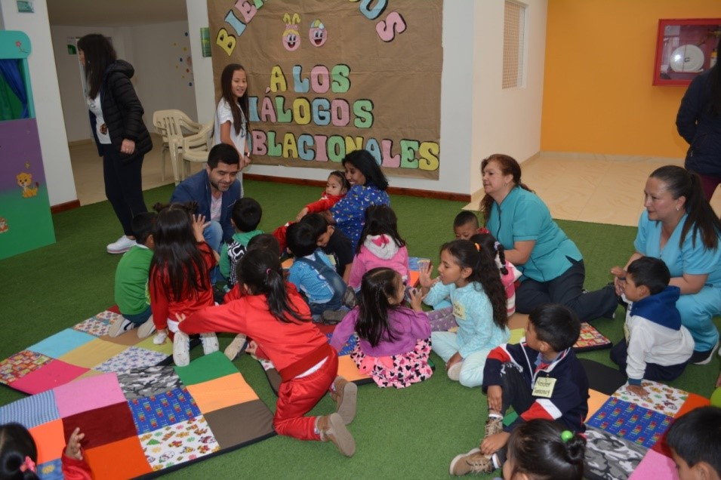
Con el fin de dar a conocer los logros frente a la garnatía de derechos de primera infancia e infancia, la Alcaldía de Pasto realizó los primeros diálogos poblacionales de primera infancia e infancia, preparatorios para la audiencia de rendición de cuentas de primera infancia, infancia, adolescencia y juventud que será presentada por el aclade de Pasto Pedro Vicente Obando Ordóñez, en el último trimestre del año.
A través de estos diálogos poblacionales entre entidades como el Instituto Colombiano de Bienestar Familiar, Alcaldía de Pasto y niños y niñas de 3 a 5 años, se pudo concluir que esta población tiene garantizados sus derechos en salud, protección, educación, recreación y medio ambiente. Los asistentes a este evento también entregaron las recomendaciones de la población infantil y juvenil para que se sigan garantizando sus derechos en las futuras administraciones.
“La rendición de cuentas es un compromiso del alcalde Pedro Vicente Obando Ordóñez con la comuniad de Pasto. Todas las dependencias que tenemos relación con estas poblaciones estamos comprometidas para generar resultados en estos diálogos con primera infancia”, indicó el Secretario de Bienestar Social Arley Bastidas.
Por su parte la coordinadora de Nidos Nutrir Maira Enríquez señaló que a estos diálogos se unieron los padres de niños menores de 2 años y madres lactantes de las zonas urbanas y rurales del municipio.
Los diálogos poblacionales de primera infancia e infancia que hacen parte del proceso de rendición de cuentas de primera infancia, infancia, adolescencia y juventud tuvieron como escenario los CDI del barrio Tamasacra y La Palma, así como el CDI Nuestra Señora de Guadalupe en corregimiento de Catambuco.
Información: Secretario de Bienestar Social, Arley Darío Bastidas Bilbao. Celular: 3188342107
Somos constructores de paz

ALCALDÍA DE PASTO ARTICULA ACCIONES PREVENTIVAS EN ARAS DE LOGRAR LA PRESERVACIÓN DE LA SEGURIDAD CIUDADANA
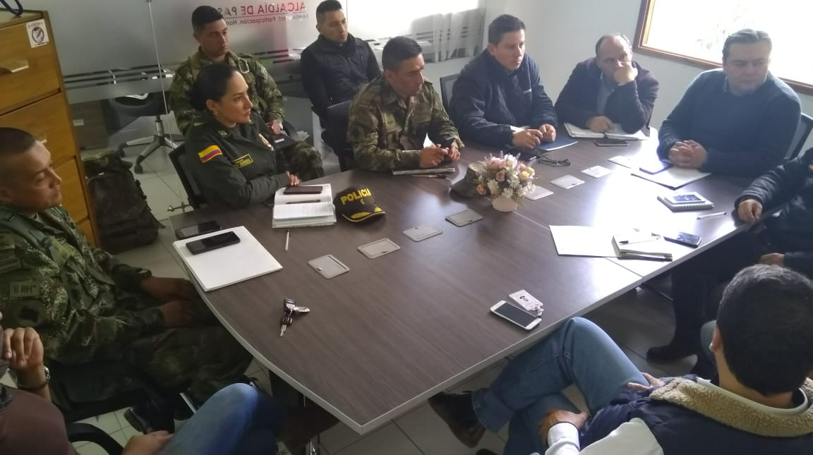
La Alcaldía de Pasto, a través de la Secretaría de Gobierno, convocó una reunión de coordinación operativa cuyo principal objetivo fue generar estrategias conjuntas, que permitan disminuir las muertes por causas violentas en el municipio. A la reunión asistieron funcionarios de la Secretaría de Gobierno y delegados de la Policía Metropolitana, Migración Colombia, Fiscalía, Ejército Nacional, Dirección de Espacio Público, Gobernación de Nariño y Secretaría de Tránsito Municipal, entre otros.
Durante el encuentro se expusieron las causas de las muertes violentas en el municipio y se analizaron estrategias que se podrían implementar en aras de lograr la preservación de la vida como derecho fundamental de la población. Gerardo Dávila, secretario de Gobierno encargado, indicó que para mitigar la inseguridad se propone atacar la venta de licor adulterado y de contrabando que se ha encontrado en cantidades importantes en la ciudad. “Sabemos que la ingesta de este tipo de sustancias y de bebidas está ocasionando riñas y lesiones personales que derivan, lamentablemente, en algunos escenarios, en la pérdida de la vida de nuestros conciudadanos”, precisó el funcionario.
De igual manera se propusieron otras acciones para contrarrestar las principales causas de la actividad delictiva en el municipio por lo que se planteó mayor control a eventos en la zona rural del municipio, control a menores de edad en horas de la noche y el control de establecimientos comerciales, en especial de hoteles y lugares de consumo y venta de licor.
“El balance de la reunión es muy positivo, hay buenas estrategias en referencia a la seguridad; queremos continuar con un trabajo articulado especialmente durante los fines de semana, que es cuando más se nos presentan conflictos y se generan delitos como lesiones personales”, explicó la comandante del Distrito de Policía Pasto, mayor Astrid Herrera.
Al término de la reunión los asistentes se mostraron motivados con las estrategias propuestas y comprometidos con la implementación de éstas en la ciudad a través de la labor conjunta que se continuará realizando entre la Alcaldía de Pasto y demás organismos de seguridad.
Información: secretario de Gobierno (e) Gerardo Esteban Dávila. Celular: 3016502887
Somos constructores de paz

ALCALDÍA DE PASTO ACOMPAÑÓ CREACIÓN DE LA JUNTA DE ACCIÓN COMUNAL DEL BARRIO LOMA DEL CARMEN Y CELEBRACIÓN DE SUS FESTIVIDADES
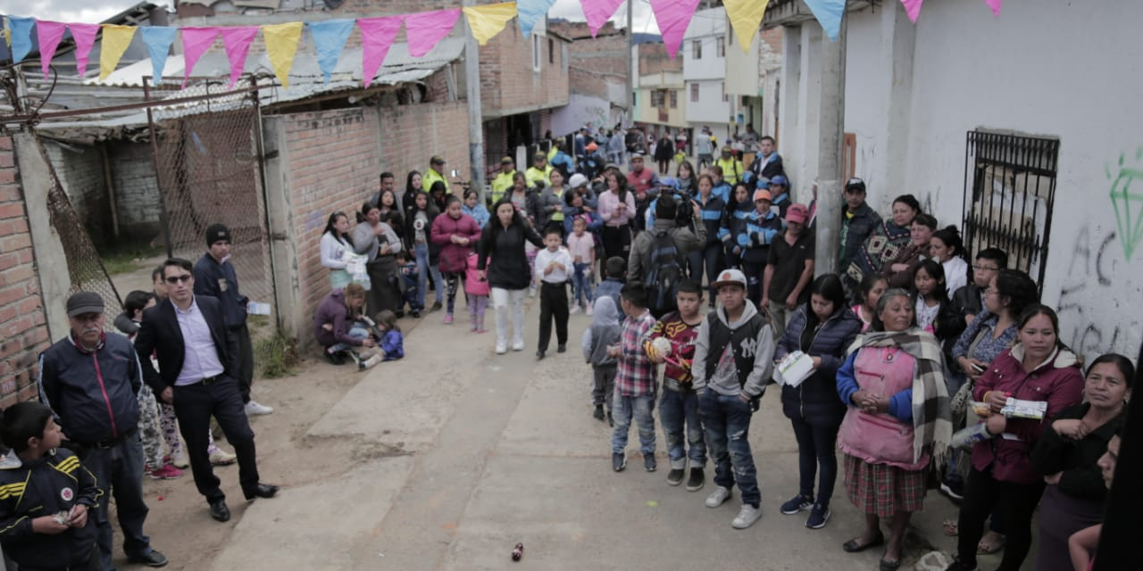
La Alcaldía de Pasto a través de la Secretaría de Desarrollo Comunitario acompañó a la Junta de Acción Comunal del barrio Loma del Carmen en la Comuna Diez, durante la celebración en honor a la Virgen del Carmen que contó con la particiapación de la cuminad en las actividades culturales y lúdico recreativas que se desarrollaron en el sector.
Durante el festejo organizado por iniciativa de los habitantes, la comunidad se unió en las actividades religiosas y juegos tradiconales como el cuspe, competencia de encostalados y demás actividades recreativas a las que se unieron entidades como Emas y la Polícia Metropolitana San Juan de Pasto.
La comunidad de este barrio aprovechó la celebración para destacar que luego de 16 años, este sector de Pasto ya cuenta con su Junta de Acción Comunal, con la cual se buscará visibilizar a la comunidad sin estigmatizaciones y a través del trabajo comunitario mejorar la calidad de vida de sus habitantes.
“Después de 16 años de no tener Junta de Acción Comunal, estamos muy contentos porque nos vamos a organizar para gestionar proyectos como el salón comunal y más iniciativas que beneficien a nuestra comunidad. Nuestra meta es que propongamos cosas nuevas y tengamos el apoyo de la administración municipal”, indicó la presidenta de la JAC de la Loma del Carmen Deyanira Erazo.
La Alcaldía, por medio de Secretaría de Desarrollo Comunitario como ente de apoyo, inspección, control y vigilancia, coordinó la creación de la JAC, siendo un paso fundamental para el progreso de la misma comunidad, especialmente en este sector donde se afianzará el compromiso de los dirigentes por actividades que desarrollen en pro de niños, niñas y adolescentes.
Información: Secretario de Desarrollo Comunitario, Fredy Andrés Gámez. Celular: 3188779455
Somos constructores de paz

ESTE 26 DE JULIO SE LLEVARÁ A CABO LA II FERIA INTERINSTITUCIONAL DE SALUD EN EL MUNDO DEL TRABAJO
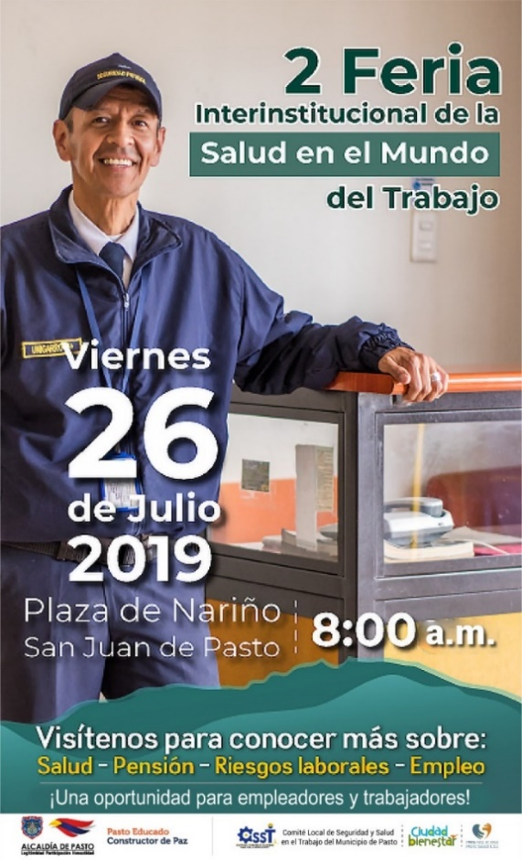
Este 26 de julio, a partir de las 8:00 de la mañana en la Plaza de Nariño se llevará a cabo la II Feria Interinstitucional de Salud en el Mundo del Trabajo, jornada liderada por la Alcaldía de Pasto y el comité Local de Seguridad y Salud en el Trabajo del municipio.
El objetivo principal de este evento que se desarrolla en el marco de la conmemoración del Día nacional de la Salud y la Seguridad en el Trabajo es impulsar de manera articulada, una cultura preventiva frente a los riesgos ocupacionales y a la salud en el mundo del trabajo, a partir del reconocimiento de los derechos, de los deberes y de las obligaciones de todos los actores del Sistema General de Riesgos Laborales, que favorezca el bienestar individual, colectivo y organizacional en Pasto.
Durante la jornada los asistentes encontraran, espacios de consulta en seguridad y salud en el trabajo, orientados a resolver de manera gratuita, las inquietudes generadas en torno a este tema, por ello desde la administración municipal se extiende la invitación a empleadores, contratantes, trabajadores formales, informales y comunidad en general del municipio de integrantes de los COPASST empresariales e instituciones aliadas para que asistan a esta jornada.
Los interesados en participar de la II Feria Interinstitucional de Salud en el Mundo del Trabajo pueden contactarse a los números celulares 3136126596 – 3153103465 – 3206050739.
Información: Secretaria de Salud Diana Paola Rosero. Celular: 3116145813
Somos constructores de paz

COMUNIDAD DEL CORREGIMIENTO DE LA LAGUNA EXPRESÓ SU SATISFACCIÓN POR LA REALIZACIÓN DE UNA OBRA ESPERADA POR MÁS DE 14 AÑOS
Llenos de emoción la comunidad del corregimiento de La Laguna expresó su satisfacción por la realización del proyecto de instalación de aproximadamente 2.500 metros lineales de tubería de alcantarillado pluvial y sanitario, que beneficia a más de 300 familias en los sectores de La Laguna Centro, Alto San Pedro y vereda la Playa, con una inversión cercana a los 2.035 millones de pesos. La obra también incluyó la instalación de 1044 metros cuadrados de adoquín de colores en las principales calles del casco corregimental.
La comunidad del corregimiento de La Laguna contaba con un sistema de alcantarillado combinado en tubería de asbesto cemento, por lo que fue necesario remplazarlo por un sistema que separara las aguas lluvias de las sanitarias, cambiar la tubería a PVC y además la proyección de redes a sectores que carecían del servicio y obras complementarias, tendientes a optimizar y solucionar los problemas en estos sectores.
Luis Orlando Jojoa, presidente de la Junta Administradora de Acueducto y Alcantarillado, manifestó su agradecimiento a la administración municipal, “hoy le puedo decir a mi comunidad que cumpliendo con las normas y deberes como ciudadanos ha sido posible llevar a término el proyecto de alcantarillado y que gracias a la gestión de la Alcaldía de Pasto hoy se ve reflejado en nuestros hogares, instituciones, tiendas y restaurantes, mejorando la calidad de vida de toda nuestra gente”, expresó e líder comunitario.
Por su parte el señor alcalde Pedro Vicente Obando Ordóñez enfatizó en la importancia que tienen estas obras para mejorar el desarrollo de las comunidades y señaló “es satisfactorio ser parte de estos procesos que demandan la gestión en aras de mejorar la calidad de vida y a la vez son fruto del esfuerzo de toda la comunidad; mis felicitaciones por permanecer unidos, ya que gracias a esto es posible que este corregimiento sea cada día mejor y como centro turístico nos permita cerrar la brecha entre lo rural y lo urbano”. manifestó el mandatario.
Información: Secretario Gestión Ambiental Jairo Burbano Narváez. Celular: 3016250635
Somos constructores de paz

ALCALDÍA DE PASTO EMITE DECRETO 0209 POR MEDIO DEL CUAL SE PROFIEREN DETERMINACIONES CON MOTIVO DE LA CONMEMORACIÓN DEI. 20 DE JULIO

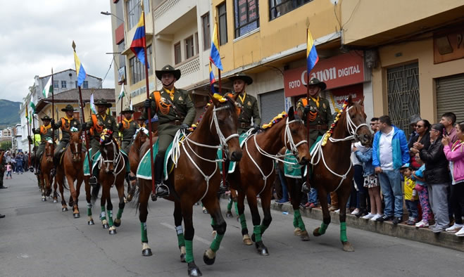
La Alcaldía de Pasto emitió el Decreto 0209 por medio del cual se profieren determinaciones con motivo de la conmemoración del 20 de Julio Día de la Independencia, en el marco del cual se realizarán diferentes actos cívicos, militares y culturales en el municipio.
Entre las determinaciones se encuentra prohibir en el municipio de Pasto, desde las 6:00 p.m. del viernes 19 de Julio de 2019 hasta las 6:00 a.m. del domingo 21 de Julio de 2019, las siguientes actividades: a) Movilización y transporte de escombros y materiales de construcción. b) Movilización y transporte de trasteos en el casco urbano de la ciudad de Pasto. c) El tránsito de Motocicletas con parrillero. d) Movilización y transporte de gas domiciliario.
De igual manera se prohíbe el tránsito y el estacionamiento de vehículos automotores, de tracción animal y humana, el día 20 de julio de 2019 a partir de las 7:00 a.m. hasta las 3:00 p.m., en la senda del desfile y a una cuadra de lado y lado de esta, la cual estará ubicada desde la puerta principal del ingreso al Parque Infantil, calle 30 hasta encontrar la calle 19, hasta llegar al Batallón Boyacá donde finalizará.
Las excepciones a este decreto y demás determinaciones podrán ser consultadas a través del link https://www.pasto.gov.co/index.php/decretos/decretos-2019
Somos constructores de paz

PASTO DEPORTE TE INVITA AL CICLOPASEO POR LA INDEPENDENCIA DE COLOMBIA Y AL EVENTO MASIVO DE ZARANDÉATE PASTO
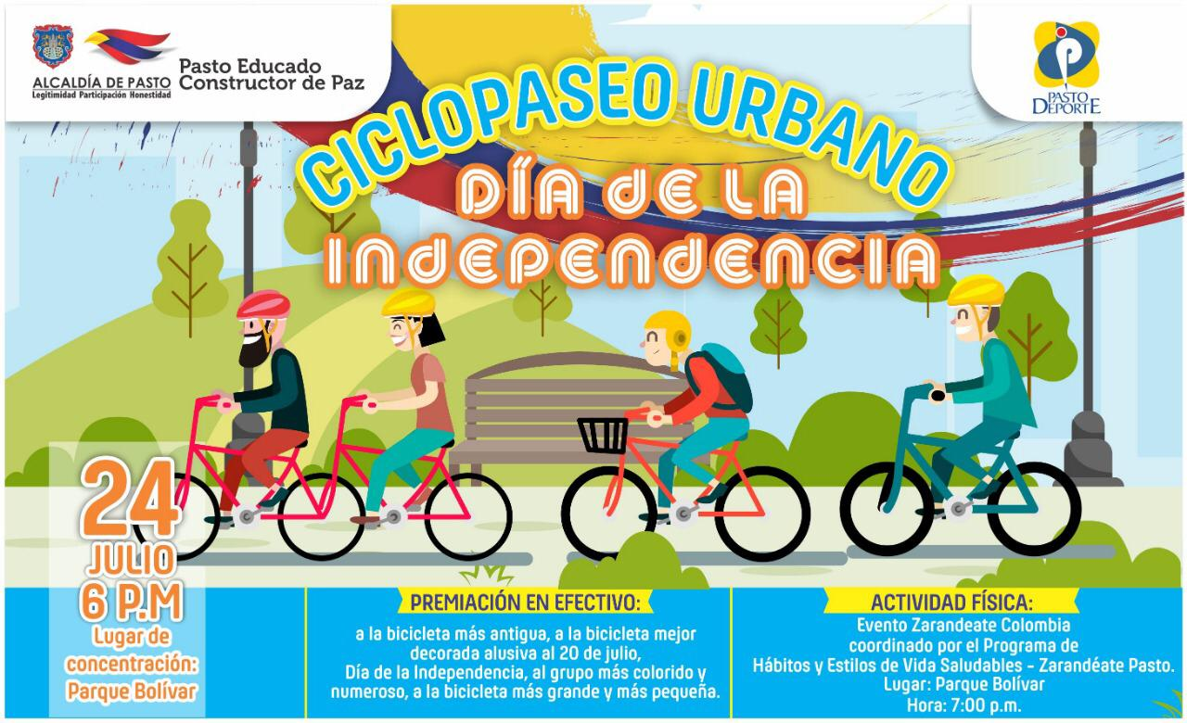
La Alcaldía de Pasto y el Instituto Pasto Deporte, a través de sus Programas de Vías Activas y Saludables, invitan a toda la ciudadanía a participar en el Ciclopaseo Urbano por el Día de la Independencia de Colombia.
La cita es el próximo miércoles 24 de julio en el Parque Bolívar a partir de las 6 de la tarde para la comunidad disfrute del recorrido por las principales calles de la capital nariñense.
La organización del evento entregará hidratación y premiará en efectivo a la bicicleta más antigua, la más pequeña, la más grande, la mejor decorada alusiva al 20 de julio y al grupo más colorido y numeroso.
De igual manera, el Programa de Hábitos y Estilos de Vida Saludable Zarandéate Pasto desarrollará desde las 7 de la noche en el Parque Bolívar el evento masivo “Zarandéate Colombia” para las y los seguidores de la Actividad Física.
Para hacer parte del Ciclopaseo Por el Día de la Independencia las personas pueden inscribirse en el Coliseo Sergio Antonio Ruano o llamando a los números telefónicos 7214442 - 3217647691.
Información: Director Pasto Deporte Pedro Pablo Delgado Romo. Celular: 3002987880
Somos constructores de paz

ESTE 19 DE JULIO, MUESTRA ARTESANAL CON ARTESANÍA ANDINA EN EL PUNTO DE INFORMACIÓN TURÍSTICA
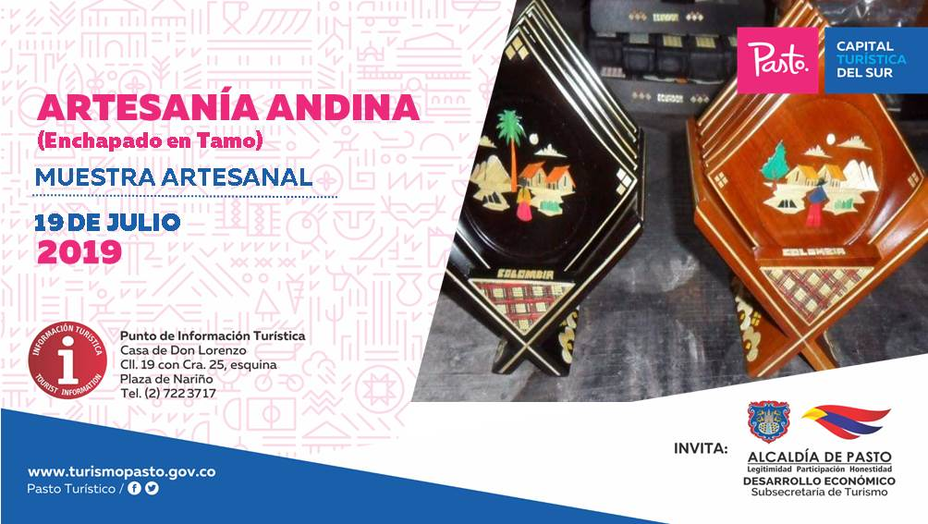
La Alcaldía de Pasto, a través de la Secretaria de Desarrollo Económico y Competitividad y la Subsecretaría de Turismo, invita a la muestra artesanal semanal en el Punto de Información Turística de Pasto, que para el próximo 19 de julio tendrá la presentación de la marca Artesanía Andina, enchapado en Tamo.
El enchapado en tamo de trigo, es una técnica que consiste en la decoración de objetos de madera, recubriéndose con finas capas en varios colores y doradas en fibra del tamo de trigo, luego de la selección de los tallos secos que los artesanos abren con suma delicadeza y los aplanan utilizando una piedra, para ser fijados bajo diversos dibujos que se van adhiriendo sobre el objeto, siendo este uno de los últimos procedimientos que muestran el producto terminado donde se plasman diseños que complementan escenas, paisajes, figuras humanas, de animales, conjuntos geométricos y que se pueden observar en diferentes artículos como mesas, jarrones, , joyeros, tarjetero y diversos accesorios en madera dignos de admirar.
Esta muestra artesanal se destacará los conocimientos prácticos de este oficio, adquiridos por la diaria labor, y Artesanías Andina será uno de sus dignos representantes.
Información: Subsecretaria Turismo Amelia Yohana Basante Portillo, Celular: 317 7544066
Somos constructores paz
HASTA EL 5 DE AGOSTO SE REALIZARÁ LA TERCERA ENTREGA DE INCENTIVOS DEL PROGRAMA FAMILIAS EN ACCION
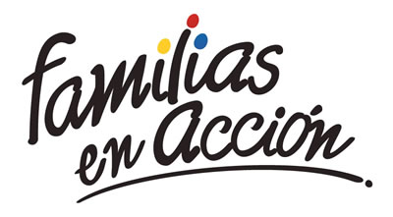
La Alcaldía de Pasto a través de la Secretaría de Bienestar Social y el programa Familias en Acción liderado por Prosperidad Social, se permite comunicar a los beneficiarios que, a partir del 16 de Julio al 05 de agosto del año en vigencia, se cancelara la tercera entrega de incentivos
EXITO PASTO CENTRO |  | CL 18 26 40
EXITO PASTO |  | CR 22 B 2 57
PASTO VISTE BIEN |  | CALLE 16 23 51
COOPERATIVA MULTIACTIVA DEL MERCADO POTRERILLO |  | CALLE PRINCIPAL SECTOR BODEGAS UNIDAS DE MERCADO- JUNTO A LA TERMINAL.
MISCELÁNEA LA ESMERALDA | TERMINAL DE TRANSPORTE LOCAL 120.
CENTRO COMERCIAL UNICENTRO PASTO | AVENIDA PANAMERICANA CALLE 12.
MORASURCO | CALLE 20 # 42-34
METRO UNICENTRO PASTO | CALLE 22 # 6-61 CENTRO COMERCIAL UNICO PASTO.
CENTRO COMERCIAL UNICO PASTO | CALLE 22 # 6-61
BANCOMPARTIR PASTO | CALLE 62 SUR # 87B-16
CENTRO COMERCIAL PLAZA BOMBONA | CALLE 14 # 36-38
CENTRO COMERCIAL ARAZA | CALLE 16 # 22A-40
ÉXITO PASTO | CALLE 2 # 22B-96
CALLE 20 | CALLE 20 # 27-79
CENTRO COMERCIAL SEBASTIAN DE BELALCAZAR | CARRERA 26 # 19-28
CENTRO COMERCIAL SEBAST BELALCAZACAR II | CARRERA 26 # 19-68
TERMINAL PASTO | CARRERA 6 # 16D-50 SUR
ALKOSTO PASTO | CALLE 22 # 6-28
PASTO I | CALLE 18 # 21A-20 - LOCAL 6 COMPLEJO BANCARIO
PASTO II | CALLE 18 # 21A-20 LOCAL 6 COMPLEJO BANCARIO
VISIONAMOS JURISCOOP PASTO | CALLE 19 # 25-34
BANCOOMEVA PASTO | CALLE 12 ENTRE CARRERA 35 Y 36
ALKOSTO CENTRO | CALLE 19 # 28-89
correspondientes al periodo de verificación de salud y educación de los meses de febrero y marzo
TITULARES BANCARIZADOS.
Los beneficiarios de entrega de incentivos por abono a cuenta pueden reclamar sus incentivos en los cajeros de la Red Servibanca y en los establecimientos de comercio que se relacionan.
POR MODALIDAD GIRO
Se entregara el incentivo en La calle 17 N° 25-60 Centro comercial El Liceo Local 228, horario de atención Lunes a viernes de: 8:00 AM a 12:00M y de 1:00 PM - 5:00 PM, de acuerdo al siguiente cronograma.
El titular debe de llevar documento de identidad original, copia ampliada al 150% y código de familia, proceso que se realizará desde el 16 de julio al 05 de agosto del presente año, teniendo en cuenta el último digito de la cédula, se requiere que las tituladas se acerquen a reclamar el incentivo para no generar suspensiones futuras.
Somos constructores de paz

OFICINA DE COMUNICACIÓN SOCIAL
ALCALDÍA DE PASTO

